Nieuwsbrief 3, dd. 05 oktober ‘23.

Danslessen/Kijkles op 9 oktober.
Zoals in Parro staat vermeld vindt er op maandag 9 oktober een kijkles plaats, Wij hopen dat dit jullie kinderen enthousiast maakt om mee te gaan doen. De kinderen die er het afgelopen jaar mee hebben gedaan zijn dat in ieder geval wel.

Herhaling: Geplande ontruiming
Op dinsdag 3 oktober staat de geplande ontruiming op de kalender. We bereiden de leerlingen voor op een ontruiming. Ze weten van tevoren dat het alarm afgaat en er wordt verteld waar we naar toe gaan lopen. We hopen dat we dit natuurlijk nooit in de praktijk hoeven te gebruiken, maar het is wel waardevol om dit te oefenen. Later in het jaar is er nog een ongeplande ontruiming. Hiervan zijn ook de personeelsleden niet op de hoogte.

Kinderboekenweek
De Kinderboekenweek

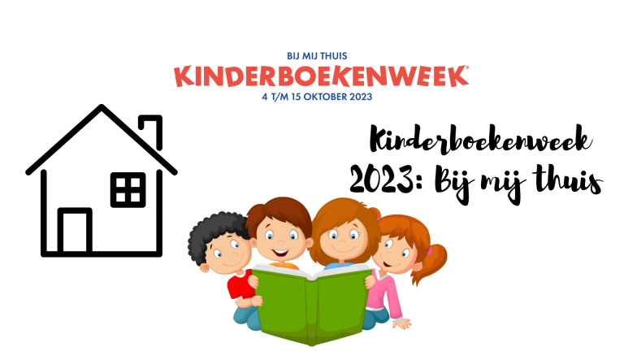

Koffie-ochtend
Op donderdag 12 oktober staat de eerste koffie-ochtend op de agenda.
De vergadering start om ongeveer 8.45 uur en duurt ongeveer een uurtje. Gesprekspunten kunnen ter plekke worden ingebracht, maar ook van tevoren.

Winterfair
Zoals jullie misschien hebben gezien in de jaarkalender staat op vrijdag 15 december een Winterfair geplaatst. Deze avond is van 18.00 tot 20.00 uur.
Wat gaan we doen op de winterfair laten we in latere nieuwsbrief weten.

Nieuwsbrief
De volgende nieuwsbrief ontvangt u op donderdag of vrijdag 05 of 06 oktober

Namens alle teamleden, Jannie Schaafsma.

